Escuela Normal de Educación Preescolar.



Lic. en Educación Preescolar.

Ciclo 2021-2022.

"Saberes previos"

Materia:

Estrategias Para La Exploración Del Mundo Social.

Unidad de Aprendizaje 2:

"La familia: El primer espacio de los niños y las niñas en preescolar"

Competencias de la unidad 2:

-Detecta los procesos de aprendizaje de sus alumnos para favorecer su desarrollo cognitivo y socioemocional.

-Aplica plan y programas de estudio para alcanzar los propósitos educativos y contribuir al pleno desenvolvimiento de las capacidades de los alumnos.

-Diseña planeaciones aplicando conocimientos curriculares, psicopedagógicos, disciplinares, didácticos y tecnológicos para propiciar espacios de aprendizaje incluyentes que respondan a las necesidades de todos los alumnos en el marco de plan y programas de estudio.

-Emplea la evaluación para intervenir en los diferentes ámbitos y momentos de la tarea educativa para mejorar los aprendizajes de los alumnos.

-Integra recursos de la investigación educativa para enriquecer su práctica profesional, expresado su interés por el conocimiento, la ciencia y la mejora de la educación.

-Actúa de manera ética ante la diversidad de situaciones que se presentan en la práctica profesional.

Docente: Ramiro García Elías.

Alumna: Daniela Guadalupe López Rocha. N.L 14.

Cuarto Semestre, Sección “A”

Saltillo Coahuila, 06 de Mayo de 2021.

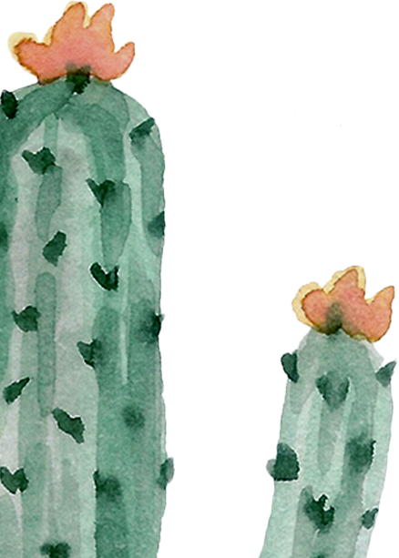

# 1.- ¿Cómo influye la familia en el desarrollo de la identidad de los niños?

La familia es el primer espacio social en donde se comienza a desarrollar el niño, es decir, comienza adquirir su cultura, sus tradiciones, su lenguaje y parte de su identidad. Esto permite evidenciar que efectivamente los hijos son el reflejo de las acciones y comportamiento de los padres, por tal razón, es recomendable que el actuar de los padres esté siempre orientado a proporcionar modelos dignos de imitar por parte de aquellos que están en proceso de desarrollo personal

# 2.- ¿Por qué a la familia se le considera el principal núcleo para la conformación de la identidad?

Como ya se mencionó la familia es el contexto inicial donde toda persona se desarrolla,

dónde comenzamos a conocer la realidad y sus múltiples posibilidades, dónde aprendemos a relacionarnos con los demás, dónde observamos las reacciones de las personas ante nuestros propios actos, dónde encontramos una fuente de afecto, o no, que nos lleva a una montaña rusa de emociones constante; es el elemento social que nos lleva a descubrir el mundo y la vida, es donde comenzamos a adquirir acciones y actitudes que van formando nuestra identidad, además de tener nuestro aspecto físico gracias a nuestros padres, es un aspecto de identidad.

# 3.- ¿Qué recursos didácticos se pudieran elaborar para el desarrollo de la identidad de los niños?

Fortalecer el autoconocimiento de los alumnos, por medio de realización de historias sobre

ellos.

Darles libertad y confianza para que puedan desarrollarse en el aula con seguridad.

Hablemos de nuestro juguete favorito

Para hacer este ejercicio se necesario que dicho juguete esté presente a la hora de realizar dicha actividad. Hablar del juguete o juego favorito del niño implica conocerle mucho más y, en consecuencia, que él mismo se conozca.

Presentamos a nuestra familia

En esta actividad necesitaremos que los niños lleven a la escuela una fotografía de la familia. Si se realiza en el hogar, entonces podremos buscar una foto familiar donde estén todos los integrantes. El ejercicio consiste en contar alguna anécdota sobre la familia: